附表二
雇主僱用身心障礙者初期補助要點申請表
填表日期： 年 月 日
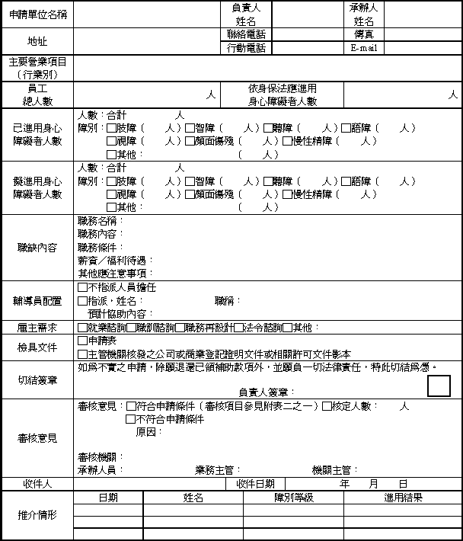
註：審核意見、推介情形與收件人／日期欄請勿填寫 （加蓋申請單位印信或圖記）

